Marie Oliva Vannier
Naissance : 31 juillet 1875, Montréal, Québec.
Baptême : 31 juillet 1875, paroisse Saint Joseph, Montréal, Québec.
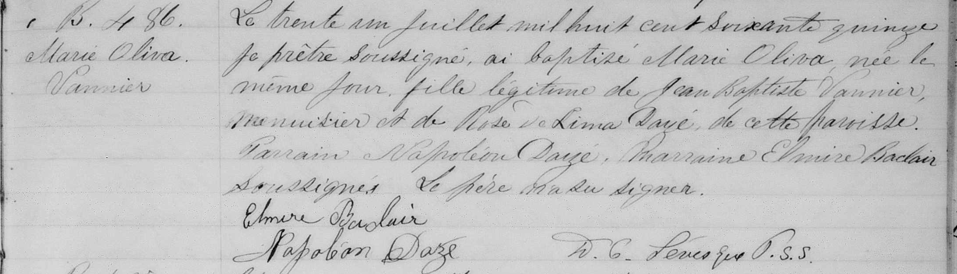

B.486 Le trente un Juillet mil huit cent soixante quinze Je prêtre Soussigné,
Marie Oliva ai baptisé Marie Oliva, née le même jour, fille légitime de Jean Baptiste
Vannier Vannier, menuisier et de Rose De Lima Dazé, de cette paroisse.
Parrain Napoléon Dazé, Marraine Elmire Baclair Soussignés. Le père
n’a su signer.
Elmire Baclair
Napoléon Dazé D.C.Lévesque P.S.S.

Référence : Family Search.

